Praktische opdracht: De natuurlijke batterij

Introductie:
Wist je dat ….. je op allerlei manieren energie kan opwekken? Zelfs met vruchten? In deze opdracht gaan we zelf een batterij maken van een citroen, een batterij op biobrandstof dus!
Materiaal:
twee citroenen, 5 elektrische snoertjes met krokodillenbek klemmen, één low currency LED-lampje (2 milliAmpère), vier zinken plaatjes (+/- 1cm x 2 cm), vier stukjes koperen buis (waterleidingbuis +/- 3 cm lang), 1 mes, schuurpapier, één bord.

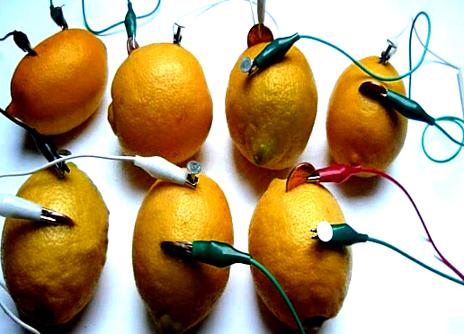

Voorbereiding:
De draadjes aan de LED-lampjes hebben een plus- en min-kant. De min kan je herkennen omdat het plastic randje van LED-lampje aan die kant een beetje afgeplat is. Knip met een tang het draadje aan de min-kant kant iets korter dan de andere, zodat je de plus- en minkant snel kan herkennen. De min-kant wordt ook wel de negatieve draad genoemd, de pluskant wordt de positieve draad genoemd.
Werkwijze:
- Schuur de zinken plaatjes en koperen buisjes op zodat ze mooi glimmen. De helft van de buisjes en plaatjes is voldoende.
- Snijd de twee citroenen in 2 helften en leg de delen met de platte kant naar onderen in een halve cirkel op het bord.
- Bevestig aan elk draadje van het LED-lampje 1 snoertje met de krokodillenbek.
- Steek de koperen buisjes met het geschuurde gedeelte zo diep mogelijk recht in de vier halve citroenen.
- Steek de zinken plaatjes met het geschuurde gedeelte op ongeveer 1 cm afstand van de koperen buisjes zo diep mogelijk in de halve citroenen. De plaatjes en de buisjes mogen elkaar niet raken!
- Verbind nu de citroenen onderling door met 3 elektriciteit snoertjes steeds een koperen buisje met een zinken plaatje op een volgende citroenhelft te verbinden. Uiteindelijk hou je 2 citroenhelften over met op de ene een koperen buisje en op de andere een zinken plaatje zonder verbinding. Zie ook het plaatje op de vorige pagina.
- Verbind de negatieve draad van het LED-lampje met het zinken plaatje dat over is.
- Verbind de positieve draad van het LED-lampje met het overgebleven koperen buisje.
(Je kunt het ook gewoon uitproberen en anders wisselen).
Het LED-lampje gaat branden (maak het donker met je hand er om heen zodat je het beter ziet).

